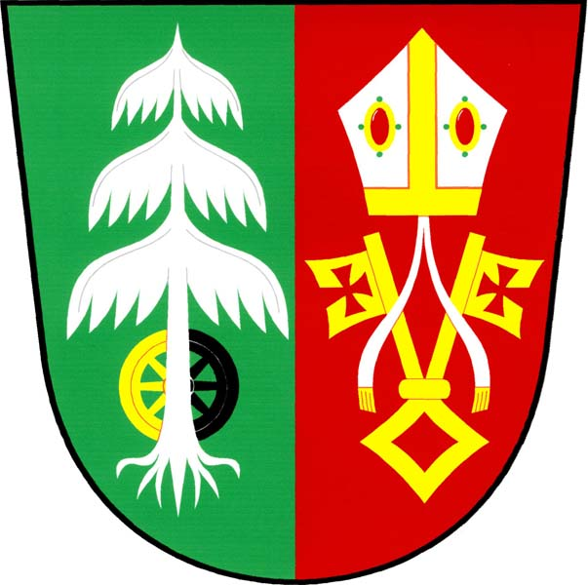 OBEC SMRČNÁ

Obecně závazná vyhláška
č. 1/2016,

kterou se vydává požární řád obce

Zastupitelstvo obce Smrčná se na svém zasedání konaném dne 9.6.2016 usneslo vydat na základě § 29 odst. 1 písm. o) bod 1 zákona č. 133/1985 Sb., o požární ochraně, ve znění pozdějších předpisů (dále jen „zákon o požární ochraně“), a v souladu s § 10 písm. d) a § 84 odst. 2 písm. h) zákona č. 12/2000 Sb., o obcích (obecní zřízení), ve znění pozdějších předpisů, tuto obecně závaznou vyhlášku (dále jen „vyhláška)

Čl. 1
Úvodní ustanovení
Tato obecně závazná vyhláška obce Smrčná upravuje organizaci a zásady požární ochrany v obci dle § 15 odst. 1 nařízení vlády č. 172/2001 Sb., k provedení zákona o požární ochraně, ve znění nařízení vlády č. 498/2002 Sb.

Čl. 2
Vymezení činnosti osob pověřených zabezpečováním požární ochrany v obci
- Ochrana životů, zdraví a majetku občanů před požáry, živelními pohromami a jinými mimořádnými událostmi v katastru obce Smrčná (dále jen „obec“) je zajištěna jednotkou sboru dobrovolných hasičů (dále jen SDH) obce podle čl. 5 této vyhlášky a dále jednotkami požární ochrany uvedenými v příloze č. 1 této vyhlášky.
- K zabezpečení úkolů na úseku požární ochrany obec v samostatné působnosti pověřila preventistu SDH Smrčná, který vykonává monitoring úrovně požární ochrany v obci, o níž předkládá zprávu starostovi minimálně 1x za rok.
- K zabezpečení úkolů na úseku požární ochrany byly pověřeny tyto orgány obce:
  - zastupitelstvo obce – projednáním stavu požární ochrany v obci minimálně
1x za 6 měsíců; vždy po závažné mimořádné události mající vztah k požární ochraně v obci,
  - starosta – prováděním pravidelných kontrol dodržování předpisů požární ochrany obce, a to minimálně 1x za 12 měsíců.

Čl. 3
Podmínky požární bezpečnosti při činnostech a objektech se zvýšeným nebezpečím vzniku požáru se zřetelem na místní situaci
- Za činnosti při kterých hrozí zvýšené nebezpečí vzniku požáru, se podle místních podmínek považuje: konání veřejnosti přístupných kulturních a sportovních akcí na veřejných prostranstvích, při nichž dochází k manipulaci s otevřeným ohněm a na něž se nevztahují povinnosti uvedené v § 6 zákona o požární ochraně ani v právním předpisu kraje či obce vydanému k zabezpečení požární ochrany při akcích, kterých se zúčastňuje větší počet osob.
- Pořadatel akce je povinen konání akce nahlásit min. 2 pracovní dny před jejím započetím na Obecním úřadu Smrčná na operační středisko Hasičského záchranného sboru kraje Vysočina. Je-li pořadatelem právnická osoba či fyzická osoba podnikajíc, je její povinností zřídit preventivní požární hlídku.

Čl. 4
Způsob nepřetržitého zabezpečení požární ochrany v obci
- Přijetí ohlášení požáru, živelní pohromy či jiné mimořádné události na území obce je zabezpečeno systémem ohlašoven požárů uvedených v čl. 7 vyhlášky.
- Ochrana životů, zdraví a majetku občanů před požáry, živelními pohromami a jinými mimořádnými událostmi na území obce je zabezpečena jednotami požární ochrany uvedenými v čl. 5 a v příloze č. 1 vyhlášky.

Čl. 5
Kategorie jednotky sboru dobrovolných hasičů obce, její početní stav a vybavení
- Obec zřídila jednotku SDH obce, jejíž kategorie, početní stav a vybavení jsou uvedeny v příloze č. 2 vyhlášky.
- Členové JSDH obce se při vyhlášení požárního poplachu dostaví ve stanovením čase do požární zbrojnice na adrese Smrčná č.p. 166, anebo na jiné místo, stanovené velitelem jednotky.

Čl. 6
Přehled o zdrojích vody pro hašení požárů a podmínky jejich trvalé použitelnosti
- Vlastník nebo uživatel zdrojů vody pro hašení požárů je povinen tyto udržovat v takém stavu, aby bylo umožněno použití požární techniky a čerpání vody pro hašení požárů.

- Zdroje vody pro hašení požárů:
  - Hydrantová síť obce (hydrant u autobusové zastávky – u Matýsů, u Soukupů č.p. 14 , u Miksů č.p. 46., u Offenbartlů č.p. 97, u „Štěpánkové louky“, budova obecního úřadu č.p. 22, ČOV v lokalitě RD Vranov
  - Vodní zdroje – rybník Fuksák, rybníček na Vranově, rybník nad Vodičkou, rybník na Lajtně – Zápotočný, rybník v Hutích – Bouchner, rybník na Vilemovských Chaloupkách.

Čl. 7
Seznam ohlašoven požárů a dalších míst, odkud lze hlásit požár, a způsob jejich označení
- Obec zřídila tuto ohlašovnu požárů, která je trvale označena tabulkou „Ohlašovna požárů“: Obecního úřad Smrčná čp. 22.
- Dalšími místy zřízenými obcí, odkud lze hlásit požár a která jsou trvale označena tabulkou „Zde hlaste požár“ nebo symbolem telefonního čísla „150“ či „112“, je: Hasičská zbrojnice č.p. 166.

Čl. 8
Způsob vyhlášení požárního poplachu v obci
Vyhlášení požárního poplachu v obci se provádí:
- signálem „požární poplach“, který je vyhlašován přerušovaným tónem sirény po dobu jedné minuty (25sec. tón – 10sec. pauza – 25 sec. tón) nebo
- signálem „POŽÁRNÍ POPLACH“, vyhlašovaným elektronickou sirénou (napodobuje hlas trubky, troubící tón „HO-ŘÍ, „HO-ŘÍ“) po dobu jedné minuty
(je jednoznačný nezaměnitelný s jinými signály)
- v případě poruchy technických zařízení po vyhlášení požárního poplachu se požární poplach v obci vyhlašuje obecním rozhlasem.

Čl. 9
Seznam sil a prostředků jednotek požární ochrany
Seznam sil a prostředků jednotek požární ochrany podle výpisu z požárního poplachového plánu kraje Vysočina je uveden v příloze č. 1 vyhlášky.

Čl. 10
Zrušovací ustanovení
Touto vyhláškou se ruší obecně závazná vyhláška č. 1/1995, kterou se vydává Požární řád, ze dne 5. 3. 1995.

Čl. 11
Účinnost
Tato vyhláška nabývá účinnosti patnáctým dnem po dni jejích vyhlášení.

…………………………….. …………………………..
Daniela Štefáčková Josef Nechvátal
místostarostka starosta

Vyvěšeno na úřední desce dne:
Sejmuto z úřední desky dne:

Zveřejnění vyhlášky bylo shodně provedeno způsobem umožňujícím dálkový přístup.

Příloha č. 1 k obecně závazné vyhlášce č. 1/2016, kterou se vydává požární řád

SEZNAM SIL A PROSTŘEDKŮ JEDNOTEK POŽÁRNÍ OCHRANY PODLE POŽÁRNÍHO POPLACHOVÉHO PLÁNU KRAJE VYSOČINA

1) Seznam sil a prostředků jednotek požární ochrany pro první stupeň poplachu obdrží ohlašovna požárů a zásahová jednotka SDH.
2) V případě vzniku požáru nebo jiné mimořádné události jsou pro poskytnutí pomoci v katastru obce určeny podle stupně poplachu následující jednotky požární ochrany.

Hasební  obvod |  | Základní sídelní  jednotka |  | Katastrální území | Stupeň nebezpečí
Jihlava |  | Smrčná |  | Smrčná na Moravě | III. B

PŘEDURČENÉ JEDNOTKY PO A POŽADAVEK NA JEJICH DOBU DOJEZDU

Stupeň  popl. | Název  JPO | Kat. | Název  JPO | Kat. | Název  JPO | Kat. | Název  JPO | Kat.
1. | Jihlava | I. | Větrný Jeníkov | III/1 | Štoky - HB | III/I | Smrčná | V.

Příloha č. 2 k obecně závazné vyhlášce č. 1/2016

Požární technika a věcné prostředky požární ochrany

JEDNOTKA POŽÁRNÍ OCHRANY ZŘÍZENÁ V OBCI SMRČNÁ
Dislokace JPO |  | Kategorie JPO
Hasičská zbrojnice |  | V.
Požární technika a věcné prostředky | PO | Počet
Avia A 30 L |  | 1
PS 12 + související prostředky |  | 1

Nařízení kraje Vysočina č. 2/2004, kterým se stanoví podmínky k zabezpečení požární ochrany při akcích, kterých se zúčastňuje větší počet osob.
Nařízení kraje Vysočina č. 2/2003, kterým se stanoví podmínky k zabezpečení zdrojů vody k hašení požárů.
Nařízení Kraje Vysočina č. 9/2016 kterým se stanoví Požární poplachový plán Kraje Vysočina, ze dne 17. května 2016.

